КУРСОВАЯ РАБОТА

Дисциплина: ЭВМ

Выполнил студент группы 23504/4 Тарабухин Н.Е.
Руководитель Молодяков С. А.

" " 2015 г.

Содержание

Условия задач____________________3

Решение задачи 1_________________4

Блоксхема 1_____________________5

Скриншоты 1____________________6

Решение задачи 2________________7

Блоксхема 2____________________11

Скриншоты 2____________________12

Условия задач

Составить программу склонения женской фамилии в родительный падеж. Использовать для организации диалог вида:
Есть Шевченко?
Нет Шевченко.
2.
Пользователь задаёт какое-то время (в сек.), и при
наступлении времени (текущее+заданное) программа издаёт звуковой сигнал через прерывание 21h.

Решение задачи 1

DOSSEG
.model TINY

.data
stroka db "Ivanova "

.code
start:
mov ax, @data
mov ds, ax
mov bx, offset stroka
metka1:
cmp [bx], byte ptr 20h
je metka2

inc bx
jmp metka1
metka2:

sub bx, 2
cmp [bx], byte ptr 76h; esli v na predposlednem
jne metka4
inc bx
cmp [bx], byte ptr 61h; esli a na poslednem
jne metka4
mov [bx], byte ptr 6Fh; o
inc bx
mov [bx], byte ptr 69h ; i
inc bx

mov [bx], byte ptr 20h
metka4:
mov bx, offset stroka
mov ah, 2
metka_vivoda:
cmp [bx], byte ptr 20h
je metka_vihoda
mov dl, [bx]
int 21h
inc bx
jmp metka_vivoda
metka_vihoda:
mov ah, 4ch
mov al, 0
int 21h
end start

Блоксхема
Предпоследняя буква – v
Заменяем предпоследнюю букву на “o”

Заменяем последнюю букву на “I”

Начало
Вывод фамилии
Конец
да
нет
да
Ввод фамилии с клавиатуры
нет
Последняя буква – a
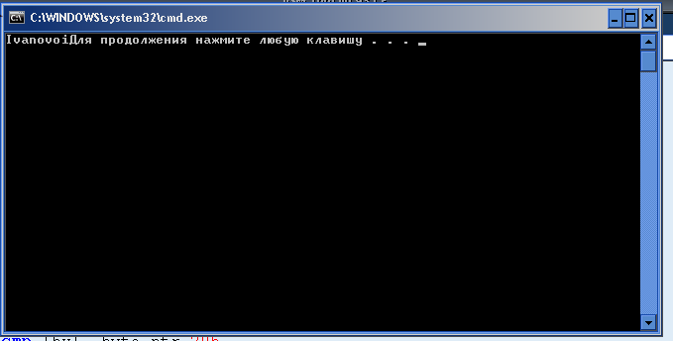

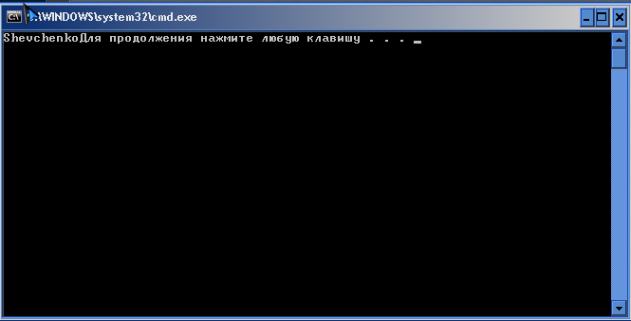

Решение задачи 2

.model small
.stack 100h
.data

msg1 db 'Secund do gudka: $'

str db 5,7 dup (0) ;с клавиатуры
max dw 0
min dw 0
num_18 dw 18
num_60 dw 60
.code
.386
start:
mov ax,@data
mov ds,ax
mov es,ax
mov ah,9 ;вывод на экран
lea dx,msg1
int 21h
mov ah,0ah ;с клавиатуры
lea dx,str
int 21h
lea si,str[2]
call string_to_int
test ax,ax
jz exit
mul num_18 ;кол-во срабатываний таймера в секунду
; mul num_60
mov si,ax ;запоминаем количество тиков
mov di,dx
mov ah,0
int 1ah ;получаем количество тиков с момента запуска
add dx,si
adc cx,di
mov min,dx
mov max,cx
kol: mov ah,0
int 1ah
mov si,min
mov di,max
sub si,dx ;вычитаем из него текущее
sbb di,cx
mov ax,si
mov dx,di
test ax,ax
jnz del
test dx,dx
jnz del
jmp snd ;если ax и dx равны 0, то происходит звук
del: div num_18
cwd
div num_60 ;в dx - минуты в ax - секунды
push ax dx
mov ah,2 ;установка курсора
mov bh,0
mov dh,0
mov dl,25
int 10h
pop dx ax
; cmp ax,10
; jnc min1
push ax dx
mov dl,'0'
mov ah,2
int 21h
pop dx ax
min1: call ost_min

push dx
mov ah,2

mov dl,'m'
int 21h
pop ax
cmp ax,10
jnc sec1
push ax
mov dl,'0'
mov ah,2
int 21h
pop ax
sec1: call ost_min
mov ah,2
mov dl,'s'
int 21h
jmp kol
snd: ;mov ax,1500
call Sound1 ;издаем звук
exit: mov ah,1
int 21h
mov ax,4c00h
int 21h

Sound1 proc near
MOV AH,2 ;функция вывода символа на экран
MOV DL,7 ;посылаем код ASCII 7
INT 21H ;динамик гудит
Sound1 endp

string_to_int proc
;Преобразование строки в число
;на выходе ax: число
push dx
push si
xor dx,dx
search: xor ax,ax
lodsb ;берем символ
cmp al,13
jz return
cmp al,'9'
jnbe search
cmp al,'0'
jb search
sub ax,'0'
shl dx,1
add ax, dx
shl dx, 2
add dx, ax
jmp search
return: mov ax,dx ;помещаем результат в ах
pop si
pop dx
ret
string_to_int endp
ost_min proc

push cx
push dx
push bx
mov bx,10
XOR CX,CX
metka1: XOR dx,dx
DIV bx
PUSH DX
INC CX
TEST AX,AX
JNZ metka1
mov ah,2
metka2: POP dx ;берем десятичное число из стека
ADD DL,'0'
int 21h
LOOP metka2
pop bx
POP dx
POP cx
RET
ost_min endp

end start
end

Таблица 1 Использованные функции прерывания INT 21H

Код в AH | Функция | Входные регистры | Выходные регистры
09H | Выдать строку на дисплей | DS:DX = адрес строки, заканчивающейся символом '$' | Нет
0аH | ввод строки в буфер | DS:DX = адрес входного буфера | Нет
02H | вывод на дисплей | DL = символ, выводимый на стандартный вывод | Нет
4cH | Завершить программу | Al = код выхода | Нет

Блоксхема
Производим звуковой сигнал
Начало
Конец
Ввод с клавиатуры количества секунд до гудка
Пока время таймера не равно 00m00s
Вычитаем секунду
Выводим новое время

